Рисованине «Пасхальное яйцо»

Для работы можно использовать акварельные или гуашевые краски. Если вы рисуете кисточками, то подойдут мягкие круглые кисти № 2-4 (белка, пони, колонок, синтетика).
Бумагу можно брать белую или тонированную. Причем если не просто делать заливку бумаги, а, например, тонировать каплями или отпечатком.
Сделайте шаблон яйца, сложите лист пополам, нарисуйте половинку яйца, вырежьте и разверните. Тогда фигурка у вас получиться гарантированно симметричной.

Точка – самый простой мотив, который вы можете выполнить даже с малышами. Такое рисование происходит способом отпечатка. Самый простой штамп – ватная косметическая палочка. Предложите ребёнку составить простые узоры или орнаменты. Некоторые из них вы можете увидеть на картинке внизу.
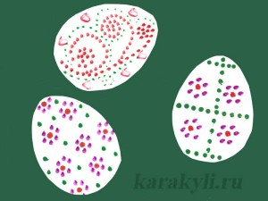
Кроме ватных палочек, вы можете использовать другие штампы. Например, колпачки от фломастеров, свернутую в трубочку бумагу.

Также используйте примакивание кистью – традиционный способ рисования цветов. Делается это очень просто. Наберите краску на кисть, прижмите к бумаге и уберите. У вас останется яркий след-лепесток. Из таких отпечатков интересно составлять разнообразные узоры.
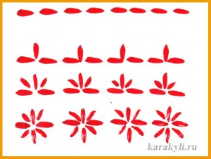
Узоры для рисования пасхальных яиц примакиванием кистью.
От линии-пунктира постепенно - до «цветочков».
Узоры примакиванием кистью можно наносить черточками прямо и под углом. А собранные в несколько ярусов, они создают интересный эффект «чешуи».

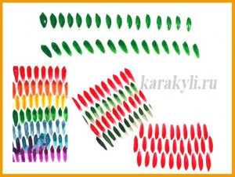
Узоры «колосок» для рисования пасхальных яиц примакиванием кистью.

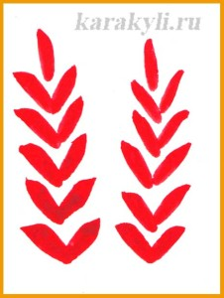
А вот какое яйцо получилось из сочетания разных узоров.
